


Projektdokument
Projektdokument Netzwerk IT
Lift & Store Software / LOGIMAT
Standard · Deutsch (de-DE)
LOGIMAT Coop Wangen bei Olten – Projekt 3300000152
Marek Soboňa, SSI SCHÄFER
V 0.2 · 16.10.2026
Inhaltsverzeichnis

1 Projektübersicht 3
1.1 Projektdaten 3
1.2 Stand 16.10.2026 (nach Begehung) 3
1.3 Kontakte 3
1.4 Änderungsverlauf 4
1.5 Dokumentinformationen 4
2 Zonen, Firewalls und Anschlüsse 5
2.1 Zonenübersicht 5
2.2 WAN-Angaben je Firewall 5
2.3 Belegung der Netzwerkdosen 5
2.4 Coop Server 5
3 Lokales LAN je LOGIMAT 6
4 Ports und Freigaben 7
4.1 Übersicht 7
5 Portliste Client → Server 8
6 Aufgaben und Termine 9
6.1 Aufgaben 9
6.2 Gemeinsamer Termin vor Ort 9
6.3 Ablauf am Termin 9
7 Hinweise und Quellen 10
7.1 Stolperfallen 10
7.2 Praxisbeispiel 10
7.3 Quellen und Abkürzungen 10
Anhang A Fotos Begehung 11

1 Projektübersicht
Zweck und Ausfüllhilfe
Lebendes Projektdokument zum Netzwerkanschluss der LOGIMAT Anlagen: alle bekannten Daten und was noch fehlt.
Hellgelbe Felder «durch Coop IT auszufüllen»: bitte von Coop IT ergänzen und an SSI zurücksenden.
Graue Felder: offen oder zu bestätigen (SSI oder gemeinsam).

1.1 Projektdaten
Merkmal | Angabe
Projekt | 3300000152
Kunde / Standort | Coop, Wangen bei Olten
Anlagen | 4 LOGIMATs: A1 (Zone A), B1 und B2 (Zone B), C1 (Zone C, Elektro)
Software | Lift & Store Software auf Coop Server
Zugriff SSI auf Server | VDI + RDP
Firewalls / C-PLUGs | 3× Siemens SCALANCE SC626-2C (1 je Zone); C-PLUGs konfiguriert und setzt Coop IT ein
Tab. 1: Projektdaten

1.2 Stand 16.10.2026 (nach Begehung)
Thema | Stand
Firewalls | 3 SCALANCE in den Schaltschränken der Zonen A, B, C montiert (Marek Soboňa)
Server | läuft; Lift & Store Software installiert
C-PLUG Zone B | geliefert und konfiguriert (Coop IT)
C-PLUG Zone C | geliefert und konfiguriert (Coop IT)
C-PLUG Zone A | fehlt – Coop IT liefert, konfiguriert und setzt ein
Netzwerkdosen | vorhanden (Bezeichnungen siehe Tab. 6); Patchung offen
Tab. 2: Projektstand

1.3 Kontakte
Rolle | Name | E-Mail | Telefon
Coop IT | Herr Röschli | durch Coop IT auszufüllen | durch Coop IT auszufüllen
Coop Netzwerk vor Ort | durch Coop IT auszufüllen | durch Coop IT auszufüllen | durch Coop IT auszufüllen
SSI SCHÄFER | Marek Soboňa | offen | offen
Tab. 3: Kontakte

1.4 Änderungsverlauf
Version | Datum | Änderung | Wer
0.1 | 16.10.2026 | Erstfassung nach Begehung vor Ort | Marek Soboňa
0.2 | 16.10.2026 | NGKP-Ports C1 bestätigt: 2011, 2012 | Marek Soboňa
Tab. 4: Änderungsverlauf
Quelle: Begehung vor Ort; Projektangaben Marek Soboňa

1.5 Dokumentinformationen
Merkmal | Angabe
Titel | Projektdokument Netzwerk IT
Produkt / Release | Lift & Store Software / LOGIMAT
Dokumentversion | 0.2
Stand | 16.10.2026
Autor | Marek Soboňa, SSI SCHÄFER
Zielgruppe | Coop IT (Herr Röschli), SSI SCHÄFER
Grundlage | Begehung vor Ort; Datenblatt SLL WAN/LAN (Index A); System Requirements Lift & Store 2.8, Tab. 3

2 Zonen, Firewalls und Anschlüsse

2.1 Zonenübersicht
Zone | LOGIMAT | C-PLUG (Beschriftung) | WAN-IP Firewall | Netzwerkdose
A | A1 | fehlt | fehlt – durch Coop IT auszufüllen | U114-111J, U114-112J
B | B1, B2 | WO_CO_LOG_FW_SSILOG01 (Bezeichnung prüfen) | 10.1.44.190 | B1: LO-171 M105, M106  B2: LO-171 M103, M104
C | C1 (Elektro) | WO_CO_LOG_FW_SSILOG02 | 10.1.44.191 | LO-171 M101, M102
Tab. 5: Zonen, C-PLUGs und Dosen
Die Beschriftung auf C-PLUG B ist von Hand geschrieben und kann auch «NO_CO_LOG_FW_SSILOG01» heissen. Bitte prüfen.

2.2 WAN-Angaben je Firewall
Angabe | Firewall Zone A | Firewall Zone B | Firewall Zone C
WAN-IP | durch Coop IT auszufüllen | 10.1.44.190 | 10.1.44.191
Subnetzmaske | durch Coop IT auszufüllen | durch Coop IT auszufüllen | durch Coop IT auszufüllen
Gateway | durch Coop IT auszufüllen | durch Coop IT auszufüllen | durch Coop IT auszufüllen
VLAN | durch Coop IT auszufüllen | durch Coop IT auszufüllen | durch Coop IT auszufüllen
NAT (Adressen je Gerät) | durch Coop IT auszufüllen | durch Coop IT auszufüllen | durch Coop IT auszufüllen
DNS / NTP | durch Coop IT auszufüllen | durch Coop IT auszufüllen | durch Coop IT auszufüllen
Tab. 6: WAN-Angaben (Coop Netz)

2.3 Belegung der Netzwerkdosen
Verwendung je Port: Firewall WAN oder Fernwartung Bildschirm.
Zone / Lift | Dose / Port | Verwendung | Patchstatus | Switchport / Patchfeld
A / A1 | U114-111J | durch Coop IT auszufüllen | durch Coop IT auszufüllen | durch Coop IT auszufüllen
A / A1 | U114-112J | durch Coop IT auszufüllen | durch Coop IT auszufüllen | durch Coop IT auszufüllen
B / B1 | LO-171 M105 | durch Coop IT auszufüllen | durch Coop IT auszufüllen | durch Coop IT auszufüllen
B / B1 | LO-171 M106 | durch Coop IT auszufüllen | durch Coop IT auszufüllen | durch Coop IT auszufüllen
B / B2 | LO-171 M103 | durch Coop IT auszufüllen | durch Coop IT auszufüllen | durch Coop IT auszufüllen
B / B2 | LO-171 M104 | durch Coop IT auszufüllen | durch Coop IT auszufüllen | durch Coop IT auszufüllen
C / C1 | LO-171 M101 | durch Coop IT auszufüllen | durch Coop IT auszufüllen | durch Coop IT auszufüllen
C / C1 | LO-171 M102 | durch Coop IT auszufüllen | durch Coop IT auszufüllen | durch Coop IT auszufüllen
Tab. 7: Dosen-Belegung

2.4 Coop Server
Angabe | Wert
Software | Lift & Store Software (installiert)
Zugriff SSI | VDI + RDP
Servername | durch Coop IT auszufüllen
IP-Adresse | durch Coop IT auszufüllen
VLAN | durch Coop IT auszufüllen
Tab. 8: Coop Server
Quelle: Begehung vor Ort; Fotos Anhang A

3 Lokales LAN je LOGIMAT
Lift | Zone | Firewall LAN / Gateway | SPS | NGKP-Ports SPS | Flexisoft | IPC
A1 | A | 192.168.80.1 | 192.168.80.5 | 2011, 2012 | 192.168.80.6 | 192.168.80.11
B1 | B | 192.168.80.1 | 192.168.80.5 | 2011, 2012 | 192.168.80.6 | 192.168.80.11
B2 | B | 192.168.80.1 | 192.168.80.25 | 2013, 2014 | 192.168.80.26 | 192.168.80.31
C1 | C | 192.168.80.1 | 192.168.80.5 | 2011, 2012 | 192.168.80.6 | 192.168.80.11
Tab. 9: Lokale Adressen (Subnetzmaske 255.255.255.0)
Gleiche Adressen in allen Zonen
A1, B1 und C1 haben dieselben IP-Adressen. Die Zonen bleiben deshalb getrennt (je eigene Firewall). Der Server erreicht die Geräte nur über eindeutige NAT-Adressen je Zone (Tab. 6).

C1 steht nicht im Datenblatt SLL (Index A); die Ports von C1 (2011, 2012) hat SSI am 16.10.2026 bestätigt.
Quelle: Datenblatt SLL WAN/LAN, Tab. 2; Projektangaben Marek Soboňa

4 Ports und Freigaben
Grundlage
Ports aus System Requirements Lift & Store 2.8, Tab. 3. Für die installierte Version 2.7 zu bestätigen.

4.1 Übersicht
Verbindung | Richtung | Ports | Freigabe Coop
Server – SPS (NGKP) | Server ↔ SPS (via NAT) | TCP 2000–3000, konkret 2011–2014 | durch Coop IT auszufüllen
Desktop- und Touch-Client – Server | Client → Server | TCP gemäss Tab. 11 | durch Coop IT auszufüllen
Nur Desktop-Client – Server | Client → Server | TCP 8161 | durch Coop IT auszufüllen
Fernzugriff | Coop Serviceweg (SINEMA RC) | RDP TCP 3389 | durch Coop IT auszufüllen
NGKP-Regeln Coop | Zonen A, B, C | NGKP 2011–2018 (Coop Profile) | durch Coop IT auszufüllen
Tab. 10: Verbindungen
NGKP 2011–2018 sind Coop Profil-Referenzen, keine Portnummern. Sie werden von Coop IT eingerichtet.

5 Portliste Client → Server
Alle Ports: TCP, Ziel Coop Server. Grundlage Version 2.8, für 2.7 zu bestätigen.
Port (TCP) | Beschreibung | Desktop | Touch | Freigabe Coop
1433 | MSSQL Server (Datenbank) | ja | ja | durch Coop IT auszufüllen
7701 | BDeploy Standard-Port | ja | ja | durch Coop IT auszufüllen
8161 | ActiveMQ WebUI | ja | – | durch Coop IT auszufüllen
8300 | RPC-Port Service Mesh | ja | ja | durch Coop IT auszufüllen
8301 | LAN-Port Service Mesh | ja | ja | durch Coop IT auszufüllen
8302 | WLAN-Port Service Mesh | ja | ja | durch Coop IT auszufüllen
8445 | Quarkus-Launcher | ja | ja | durch Coop IT auszufüllen
8446 | Keycloak Management | ja | ja | durch Coop IT auszufüllen
8453 | Keycloak HTTPS | ja | ja | durch Coop IT auszufüllen
8501 | HTTPS-API Service Mesh | ja | ja | durch Coop IT auszufüllen
8503 | gRPC TLS Service Mesh | ja | ja | durch Coop IT auszufüllen
8600 | DNS-Port Service Mesh | ja | ja | durch Coop IT auszufüllen
9443 | Zertifikatsverwaltung | ja | ja | durch Coop IT auszufüllen
11000 | Application Proxy, Entrypoint «traefik» | ja | ja | durch Coop IT auszufüllen
11005 | Application Proxy, Launcher | ja | ja | durch Coop IT auszufüllen
11010 | Application Proxy, Entrypoint «wamas» | ja | ja | durch Coop IT auszufüllen
18001 | Jasper – Tomcat Shutdown | ja | ja | durch Coop IT auszufüllen
18002 | Jasper – Tomcat Connector | ja | ja | durch Coop IT auszufüllen
18003 | Jasper – Tomcat SSL | ja | ja | durch Coop IT auszufüllen
18004 | Jasper – AJP-Port | ja | ja | durch Coop IT auszufüllen
18005 | Jasper – JMX-Port | ja | ja | durch Coop IT auszufüllen
18006 | Jasper – Quarkus-Port | ja | ja | durch Coop IT auszufüllen
30010 | ECF Service Discovery | ja | ja | durch Coop IT auszufüllen
30011 | Settings REST Services | ja | ja | durch Coop IT auszufüllen
30012 | Security Provider | ja | ja | durch Coop IT auszufüllen
30013 | Log Server | ja | ja | durch Coop IT auszufüllen
30021 | Message Server REST Services | ja | ja | durch Coop IT auszufüllen
30023 | Message Broker JMXMP | ja | ja | durch Coop IT auszufüllen
30040 | AllInOne ECF Provider | ja | ja | durch Coop IT auszufüllen
30041 | AllInOne REST Provider | ja | ja | durch Coop IT auszufüllen
30042 | Mobile Service Registry | ja | ja | durch Coop IT auszufüllen
30043 | Mobile RPC Server | ja | ja | durch Coop IT auszufüllen
30044 | Small Device Web UI | ja | ja | durch Coop IT auszufüllen
30046 | Work Station Web UI | ja | ja | durch Coop IT auszufüllen
31011 | Message Server JMX-Port | ja | ja | durch Coop IT auszufüllen
31012 | Settings Server JMX-Port | ja | ja | durch Coop IT auszufüllen
61616 | ActiveMQ Broker (JMS / MQTT) | ja | ja | durch Coop IT auszufüllen
Tab. 11: Portliste (Ziel: Coop Server)
Quelle: System Requirements Lift & Store 2.8, V1.0, Kap. 11.1, Tab. 3

6 Aufgaben und Termine

6.1 Aufgaben
Wer | Aufgabe | Termin | Status
Coop IT | C-PLUG Zone A (A1) liefern, konfigurieren inkl. WAN-IP und einsetzen | durch Coop IT auszufüllen | offen
Coop IT | Subnetzmaske, Gateway, VLAN für alle Zonen mitteilen (Tab. 6) | durch Coop IT auszufüllen | offen
Coop IT | Netzwerkdosen patchen und Belegung mitteilen (Tab. 7) | durch Coop IT auszufüllen | offen
Coop IT | Ports und NGKP-Regeln freigeben (Tab. 10, 11) | durch Coop IT auszufüllen | offen
Coop IT | Fernzugriff einrichten (SINEMA RC, RDP) | durch Coop IT auszufüllen | offen
Coop IT | Termin vor Ort mit den Netzwerkverantwortlichen vorschlagen | durch Coop IT auszufüllen | offen
SSI (Soboňa) | Firewalls anschliessen und mit Coop IT testen | offen | offen
SSI (Soboňa) | Konfiguration in Lift & Store Software importieren | offen | offen
SSI (Soboňa) | Bestehende LOGIMATs migrieren | offen | offen
SSI (Soboňa) | Touch-Clients auf den LOGIMAT Bildschirmen installieren | offen | offen
SSI (Soboňa) | 3 SCALANCE SC626-2C montieren | 16.10.2026 | erledigt
Coop IT | C-PLUG Zone B und C liefern und konfigurieren | 16.10.2026 | erledigt
Tab. 12: Aufgaben

6.2 Gemeinsamer Termin vor Ort
Punkt | Angabe
Ziel | Ersten LOGIMAT gemeinsam online bringen
Datum / Zeit | durch Coop IT auszufüllen
Teilnehmer Coop | durch Coop IT auszufüllen
Teilnehmer SSI | Marek Soboňa
Tab. 13: Termin vor Ort

6.3 Ablauf am Termin
1. C-PLUG nur bei ausgeschalteter SCALANCE einsetzen.
2. SCALANCE einschalten; Konfiguration übernommen, Status ACCEPTED prüfen.
3. Zuerst LAN (Maschine), dann WAN (Coop Dose) anschliessen.
4. Prüfen: Ping/NAT, Touch-Client-Anmeldung, Verbindung Server – SPS.
Quelle: Projektangaben Marek Soboňa; Siemens SCALANCE SC-600 Betriebsanleitung, Kap. 4.7 (C-PLUG)

7 Hinweise und Quellen

7.1 Stolperfallen
- Gleiche lokale IPs in A, B, C: Zonen nie zusammenschalten.
- NGKP 2011–2018 (Coop Profile) nicht mit den SPS-Ports 2011–2014 verwechseln.
- Portliste stammt aus Version 2.8; installiert ist 2.7.
- Beschriftung C-PLUG B prüfen (WO_… oder NO_…).

7.2 Praxisbeispiel
Touch-Client auf IPC B2 (192.168.80.31) verbindet sich über TCP 11000/11010 mit dem Coop Server. Der Server spricht die SPS B2 (192.168.80.25) über die NAT-Adresse von Zone B auf TCP 2013/2014 an.

7.3 Quellen und Abkürzungen
Kürzel | Bedeutung
DS | Datenblatt SLL Kundennetzwerk WAN / SLL Netzwerk LAN, Projekt 3300000152, Index A, 15.07.2026
SR | System Requirements Lift & Store 2.8, V1.0, Kap. 11.1, Tab. 3
Begehung | Fotos und Notizen vor Ort, Stand 16.10.2026 (Anhang A)
NGKP | Kommunikation Server – SPS / Coop Profil-Referenz
NAT | Network Address Translation
SINEMA RC | Siemens SINEMA Remote Connect

Anhang A Fotos Begehung
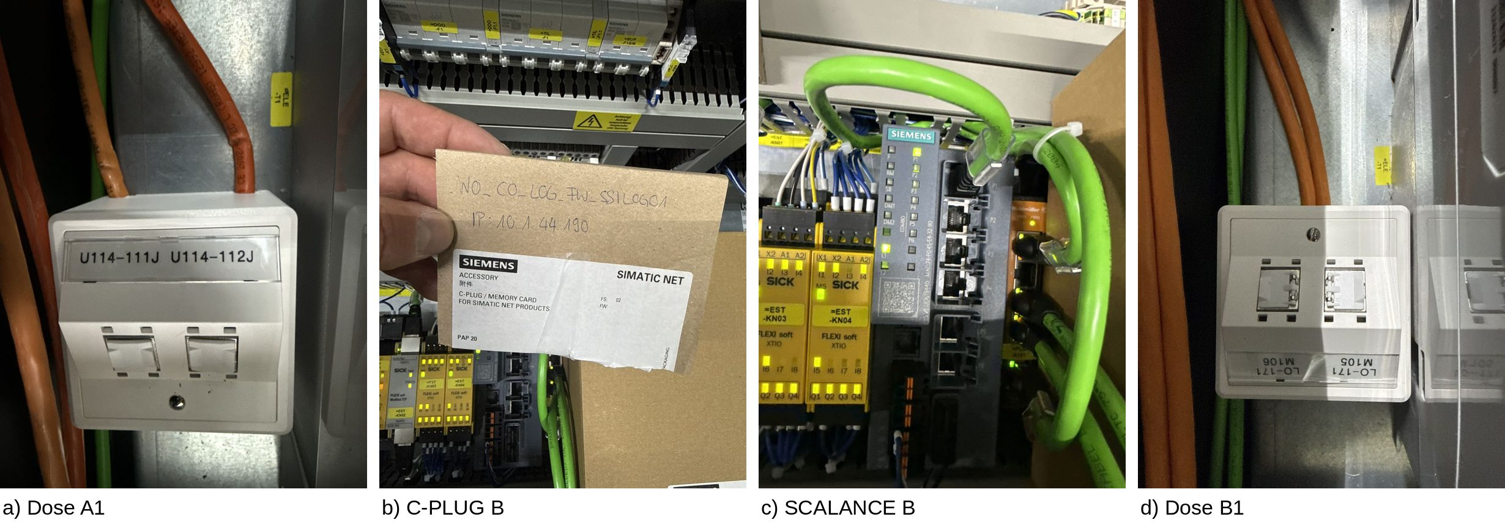
Abb. 1: a) Dose A1 U114-111J/112J · b) C-PLUG B (Beschriftung) · c) SCALANCE Zone B · d) Dose B1 LO-171 M105/M106
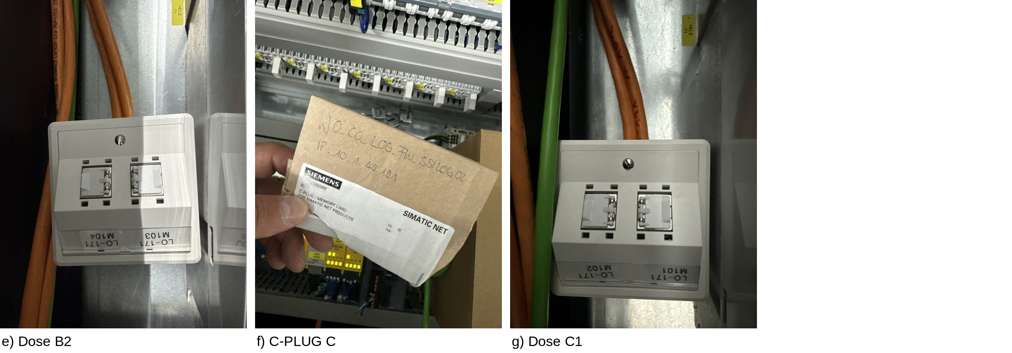
Abb. 2: e) Dose B2 LO-171 M103/M104 · f) C-PLUG C (Beschriftung) · g) Dose C1 LO-171 M101/M102

